
Mercure łączy podróże i fotografię w wyjątkowym konkursie National Geographic Polska

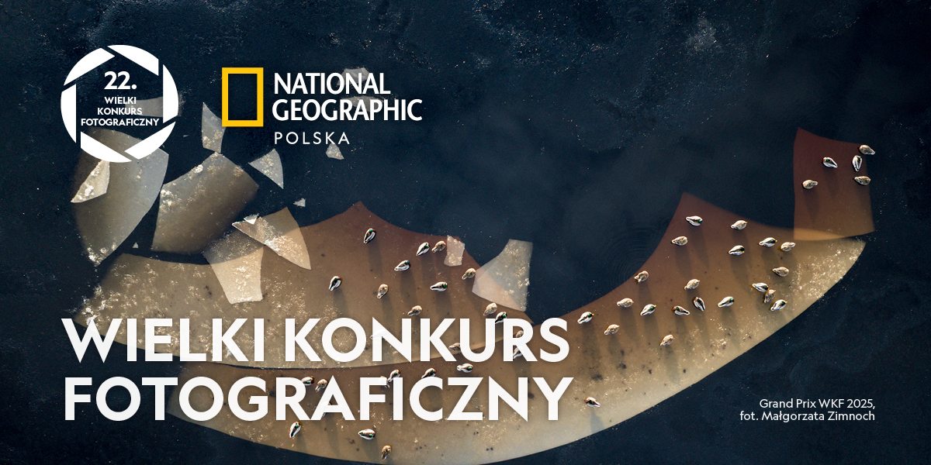

Warszawa, 28 października 2026 r. – Marka Mercure z portfolio Accor po raz pierwszy została partnerem Wielkiego Konkursu Fotograficznego National Geographic Polska. W ramach 22. edycji konkursu Mercure wspiera kategorię „Lokalne oblicza”, zachęcającą fotografów do uchwycenia charakteru miejsc przez pryzmat ich mieszkańców, codzienności, kultury i lokalnych tradycji.
Mercure to jedna z największych marek hotelowych na świecie, z portfolio obejmującym ponad 1 000 hoteli w ponad 70 krajach, w tym 24 obiekty w Polsce. Od ponad 50 lat marka rozwija się na międzynarodowych rynkach, pozostając jednocześnie blisko lokalnych społeczności i destynacji. Każdy hotel Mercure czerpie inspirację z historii, kultury i charakteru miejsca, w którym się znajduje, zapraszając gości do poznawania go z lokalnej perspektywy.
Partnerstwo w kategorii „Lokalne oblicza” w naturalny sposób wpisuje się w filozofię marki. To zaproszenie do zatrzymania się na chwilę i spojrzenia na miejsca poprzez ludzi, historie i codzienne momenty, które budują ich wyjątkową tożsamość.
– Każde miejsce ma swoją historię, a najlepiej opowiadają ją ludzie, lokalne tradycje i pozornie zwyczajne chwile codziennego życia. W Mercure wierzymy, że podróżowanie to coś więcej niż odwiedzanie kolejnych miejsc. To przede wszystkim możliwość ich poznawania, doświadczania i odkrywania tego, co nadaje im wyjątkowy charakter. Dlatego cieszymy się, że po raz pierwszy możemy zaangażować się w Wielki Konkurs Fotograficzny National Geographic Polska. Chcemy zachęcić fotografów do spojrzenia na lokalność z własnej perspektywy i uchwycenia w kadrach ludzi, emocji oraz atmosfery miejsc, które często mijamy na co dzień, nie dostrzegając tego, co czyni je wyjątkowymi – podkreśla Małgorzata Kalinowska-Klimek, Vice President Franchise Operations Poland & Eastern Europe, Accor.
Na zwycięzcę kategorii „Lokalne oblicza” czeka nagroda ufundowana przez markę Mercure.
Wielki Konkurs Fotograficzny National Geographic Polska od ponad dwóch dekad odkrywa fotograficzne talenty i prezentuje różnorodne spojrzenia na otaczający nas świat. W tegorocznej edycji profesjonaliści i pasjonaci fotografii rywalizują w 11 kategoriach tematycznych. Jury oceni nie tylko techniczną jakość zdjęć, lecz także ich pomysł, emocje i historię opowiedzianą za pomocą obrazu.
Laureatów 22. Wielkiego Konkursu Fotograficznego poznamy 17 listopada 2026 roku podczas uroczystej gali w Warszawie. Najlepsze fotografie zostaną zaprezentowane na łamach magazynu National Geographic Polska, w serwisie internetowym oraz w kanałach społecznościowych.

O Mercure
Od momentu powstania w 1973 roku Mercure zaprasza gości do odkrywania lokalnego charakteru miejsc, w których działa. Każdy hotel marki jest inspirowany swoim otoczeniem, a poprzez design, gastronomię i doświadczenia zakorzenione w lokalnej kulturze pozwala gościom lepiej poznać odwiedzaną destynację. Mercure oferuje więcej niż miejsce noclegu. To zaproszenie do odkrywania miasta lub regionu, poznawania jego ludzi, smaków, historii i codziennego rytmu. Marka łączy międzynarodowe standardy gościnności z autentycznym lokalnym charakterem. Portfolio Mercure obejmuje ponad 1 000 hoteli w ponad 70 krajach, w tym obiekty Mercure Living, zlokalizowane zarówno w centrach miast, nad morzem i w górach, jak i poza głównymi ośrodkami miejskimi. Mercure jest częścią Accor, wiodącej globalnej grupy hotelarskiej obejmującej ponad 5 800 obiektów w ponad 110 krajach. Marka uczestniczy również w ALL Accor, platformie rezerwacyjnej i programie lojalnościowym zapewniającym dostęp do szerokiej gamy nagród, usług i doświadczeń.

mercure.com | all.com | group.accor.com

Kontakt dla mediów:

Agnieszka Kalinowska
Senior Manager Media Relations & PR Poland & Eastern Europe, Accor
Agnieszka.Kalinowska@accor.com

